2. Схема организации дорожного движения в непосредственной близости от образовательного учреждения с размещением соответствующих технических средств организации дорожного движения, маршрутов движения детей
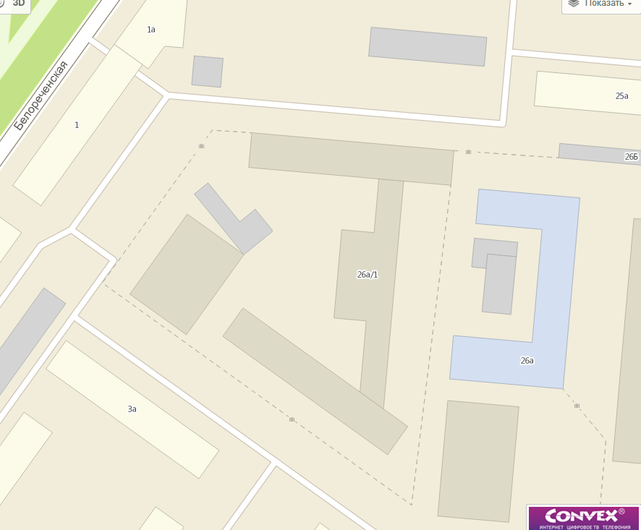
Условные обозначения

Движение транспортных средств по ул. Белореченской

Ограда вокруг школы
Речевой центр
ул. Пальмиро Тольятти, 26а

